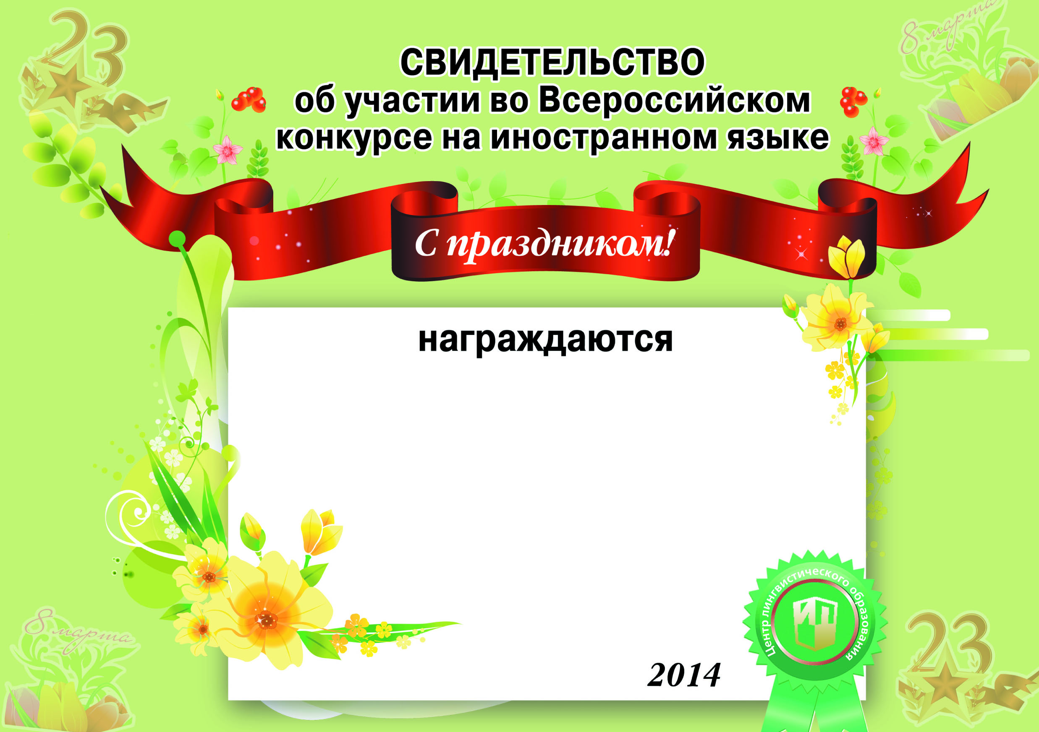

***Здорьева София,***

***Валуева Ирина Сергеевна***